**ระบบคลังข้อสอบออนไลน์ ของมหาวิทยาลัยราชภัฏสกลนคร**

**สำหรับผู้เข้าสอบศึกษาระดับประกาศนียบัตรบัณฑิต สาขาวิชาชีพครู**

**ประจำปีการศึกษา 2564**

**สำนักส่งเสริมวิชาการและงานทะเบียน มหาวิทยาลัยราชภัฏสกลนคร**

**คู่มือการใช้งานระบบสอบคัดเลือกนักศึกษาใหม่ระดับประกาศนียบัตรบัณฑิต**

**สาขาวิชาชีพครู ประจำปีการศึกษา 2564**

ในการสอบคัดเลือกนักศึกษาใหม่ระดับประกาศนียบัตรบัณฑิต สาขาวิชาชีพครู ประจำปีการศึกษา 2564 มหาวิทยาลัยราชภัฏสกลนคร ใช้การสอบคัดเลือกในรูปแบบออนไลน์ โดยใช้ระบบแบบผสมผสาน 2 ระบบ ระหว่าง 1.แอปพลิเคชัน ZOOM Cloud Meetings เพื่อเป็นการติดตาม สื่อสารระหว่างผู้เข้าสอบและผู้ควบคุมการสอบ ให้มีความน่าเชื่อถือ ป้องกันมิให้ให้มีการทุจริตในระหว่างการสอบ 2.ระบบ SNRUExam (<http://exam.snru.ac.th>) เป็นระบบสอบออนไลน์ที่ มหาวิทยาลัยราชภัฏสกลนคร พัฒนาขึ้นเพื่อใช้ในการจัดสอบในรูปแบบออนไลน์ โดยมีระบบสุ่มข้อสอบ สุ่มตัวเลือกสำหรับผู้เข้าสอบ ซึ่งผู้เข้าสอบแต่ละคนจะได้ข้อคำถามในแต่ละข้อที่ไม่เหมือนกัน พร้อมมีระบบประมวลผลคะแนนสอบ ประวัติการทำข้อสอบต่างๆ

1. เข้าไปที่เว็บไซต์ <http://exam.snru.ac.th/login.php> ใส่รหัสผู้สมัคร เลขบัตรประจำตัวประชาชน ประเภทการสอบ จากนั้นคลิก Login เพื่อเข้าสู่ระบบ ดังภาพ

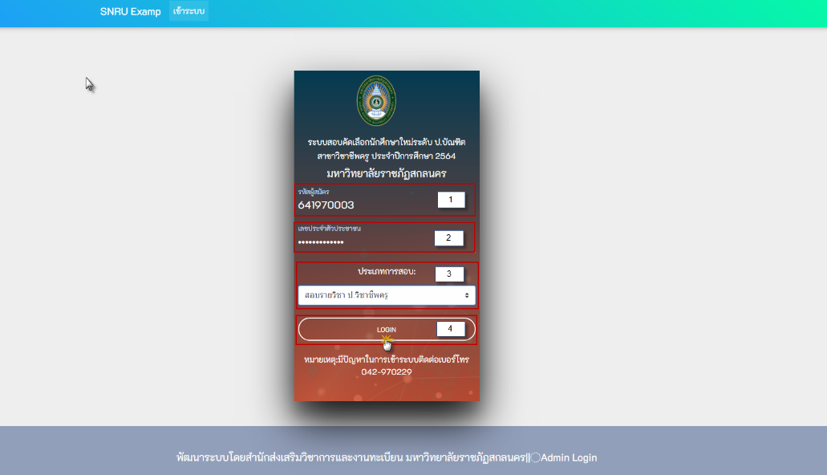

1. ให้ผู้เข้าสอบใช้โทรศัพท์มือเข้าห้องสอบผ่าน แอปพลิเคชัน ZOOM Cloud Meetings จากลิงค์ที่แจ้งในระบบสมัครนักศึกษา ป.บัณฑิต สาขาวิชาชีพครู 2564 (<https://gsmis.snru.ac.th/admission>) โดยผู้มีสิทธิ์สอบจะต้องล็อคอินเข้าระบบ เพื่อเข้าถึงลิงค์ ของห้องประชุมที่ผู้สมัครมีสิทธิ์เข้าสอบ และรอเช็คชื่อเข้าห้องสอบ ซึ่งจะต้องเตรียมหลักฐานได้แก่ บัตรประจำตัวประชาชนและบัตรเข้าห้องสอบเพื่อเป็นการยืนยันตัวตนของผู้เข้าสอบ ผู้เข้าสอบจะมีสิทธิ์ทำข้อสอบก็ต่อเมื่อผู้คุมสอบได้เช็คชื่อเข้าสอบจากระบบ SNRUExam แล้ว โดยมีเวลาในการเข้าสู่ระบบและยืนยันตัวตน 10.00น. – 10.30น. หากพ้นเวลาดังกล่าว จะถือว่านักศึกษาขาดสอบ ไม่สามารถเข้าระบบการสอบได้ตามเวลาที่กำหนดข้อสอบจะสามารถกดเข้าไปทำข้อสอบได้คือ 10.30 น. ดังภาพ

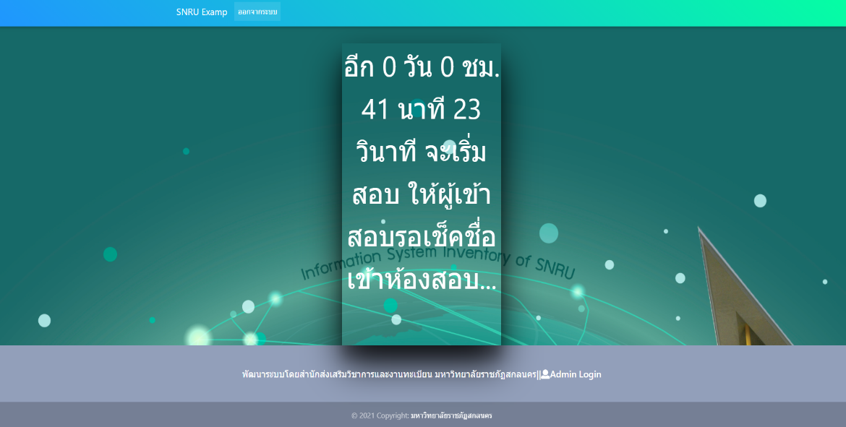

1. หน้าต่างปรากฏข้อสอบในตัวอย่างจะมีข้อสอบ 20 ข้อ ให้นักศึกษาอ่านโจทย์เลือกคำตอบที่ถูกต้องที่สุดจากนั้น คลิก ส่งคำตอบ ดังภาพ

หมายเหตุ : หากนักศึกษาเลือกคำตอบไปแล้วไม่สามารถเปลี่ยนคำตอบที่เลือกได้และไม่สามารถทำข้อ ต่อไปได้หากยังไม่เลือกคำตอบที่ปรากฏตรงหน้าจอ

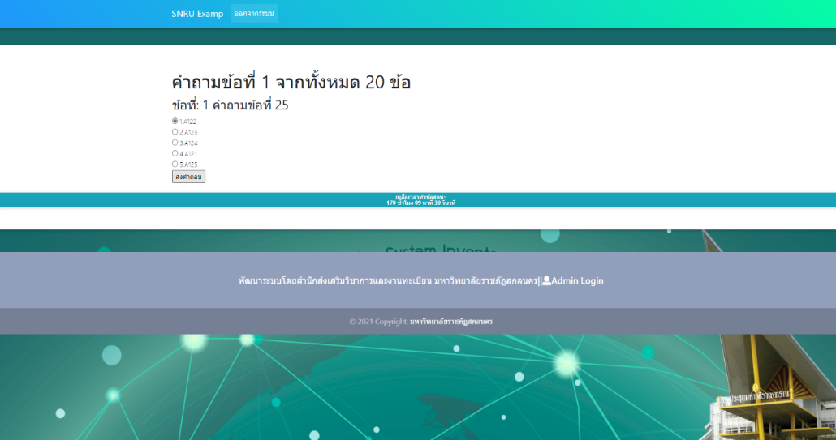

1. หากทำข้อสอบครบแล้วนักศึกษาจะต้องเปิดกล้องตลอดเวลาในการทำข้อสอบจนหมดเวลาสอบจึงจะออกจากระบบได้ ดังภาพ

